I.HADOOP + CLUSTER WSL
1.Cài đặt JDK
sudo apt update
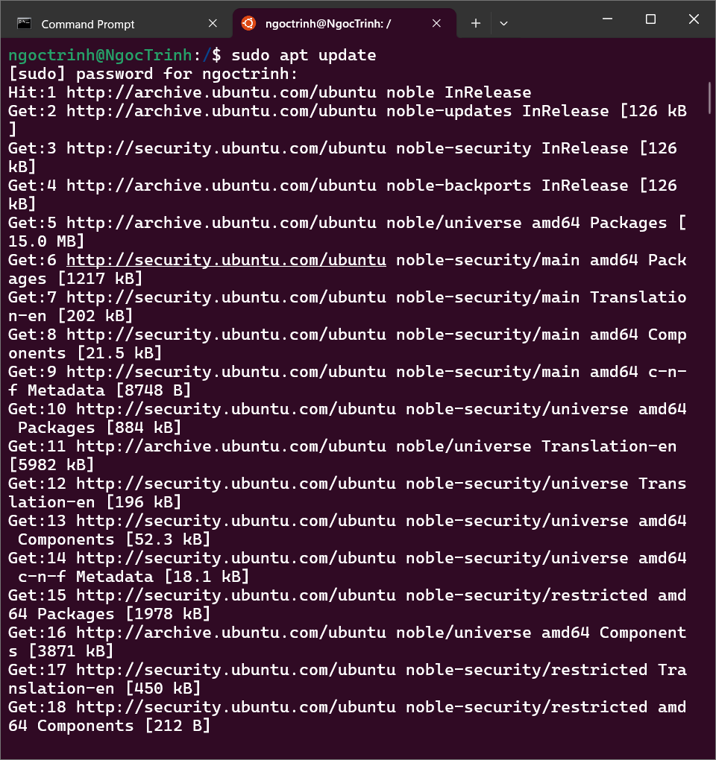
sudo apt install openjdk-11-jdk -y
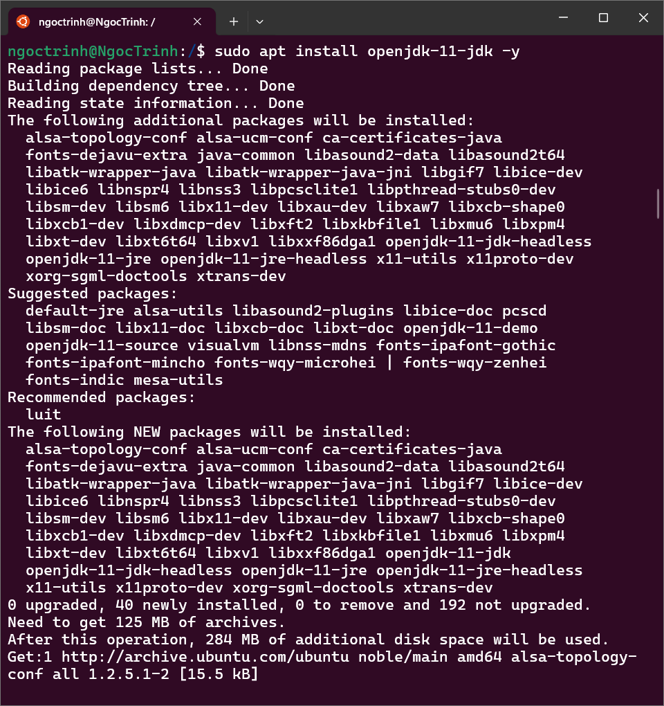
java -version
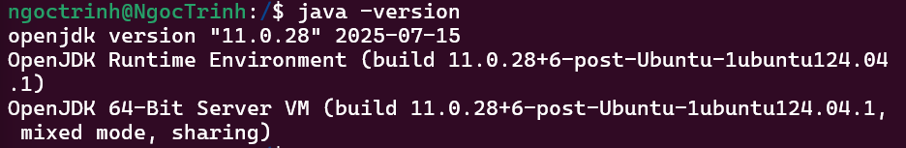
2. Cài đặt ssh
sudo apt-get install ssh
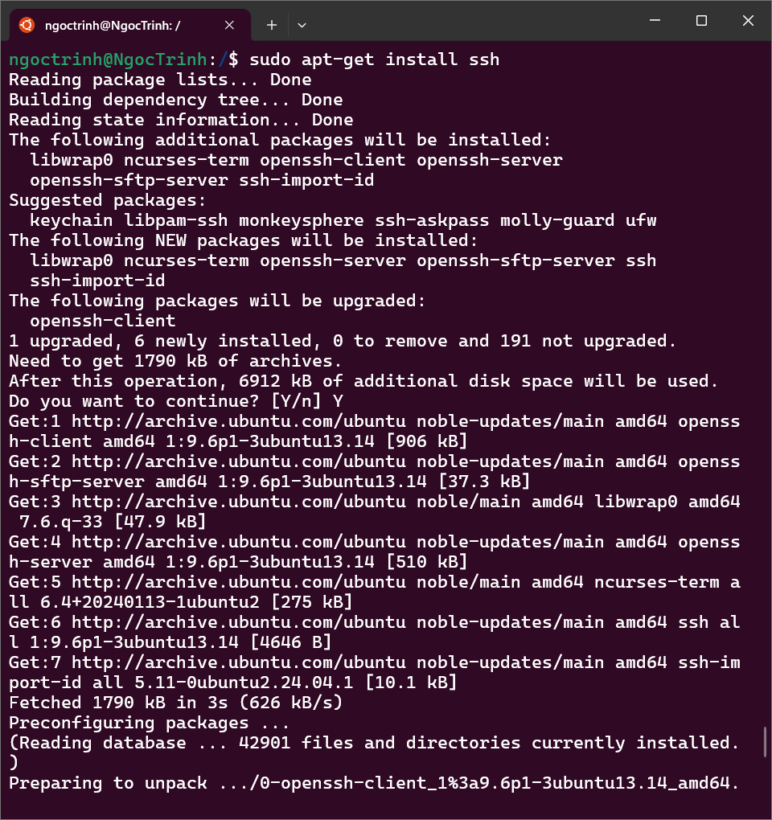
sudo apt-get install openssh-server
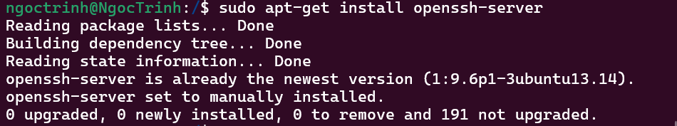
3.Cấu hình SSH
sudo vim /etc/ssh/sshd_config
- Tìm đoạn # PubkeyAuthentication yes. Bỏ dấu # phía trước thành
... PubkeyAuthentication yes ...
- Tìm đoạn # PasswordAuthentication yes. Bỏ dấu # phía trước thành
... PasswordAuthentication yes ...
- Sau khi sửa thì nhấn phím ESC, nhập :wq để lưu và thoát khỏi vim.
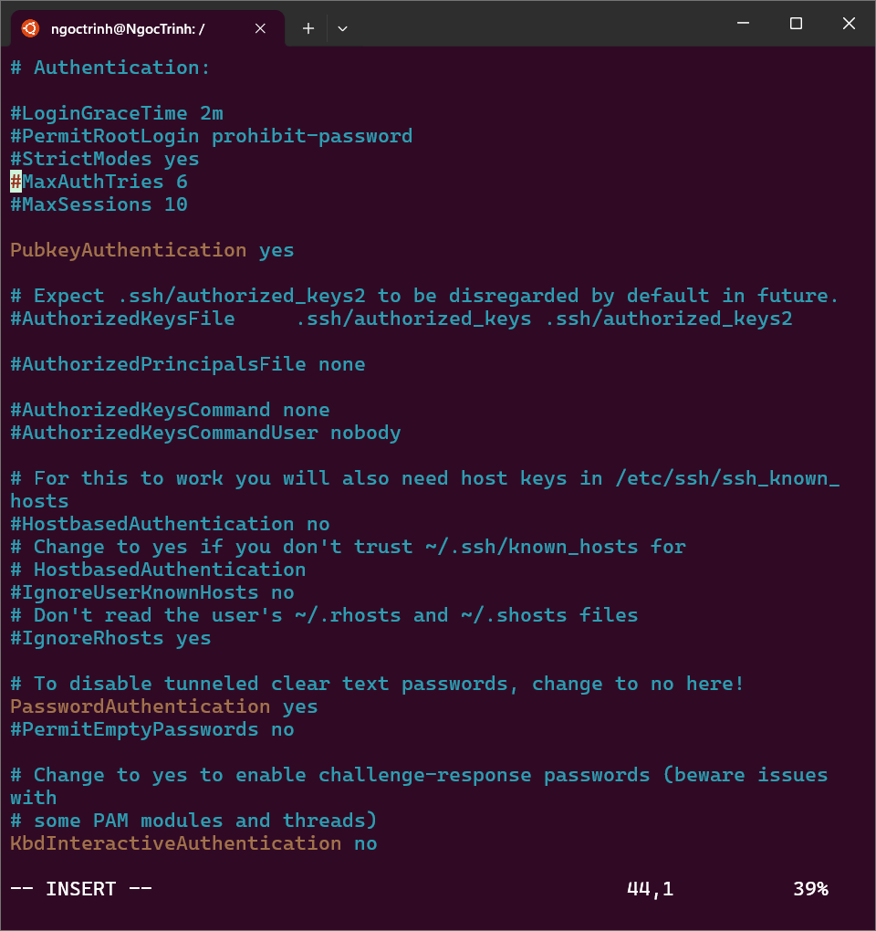
4. Tạo user Hadoop
- Tạo user hadooptrinh để quản lý các permission cho đơn giản
sudo -i
# sudo adduser hadooptrinh
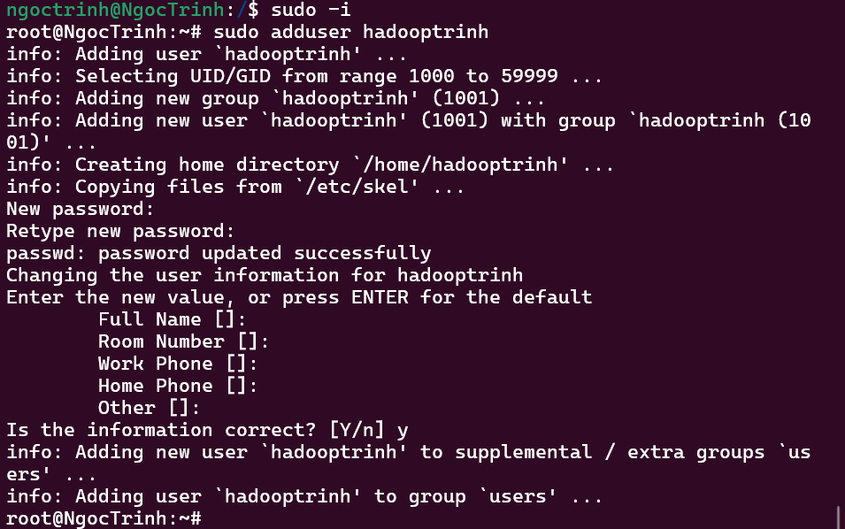
5. Cài đặt Hadoop 3.3.4
- Chuyển qua hadoopuser
# su hadooptrinh
# wget https://archive.apache.org/dist/hadoop/common/hadoop-3.3.4/hadoop-3.3.4.tar.gz
- Giải nén file
# tar -xzf hadoop-3.3.4.tar.gz
- Đổi tên thư mục giải nén thành hadoop cho dễ quản lý
# mv hadoop-3.3.4 hadoop
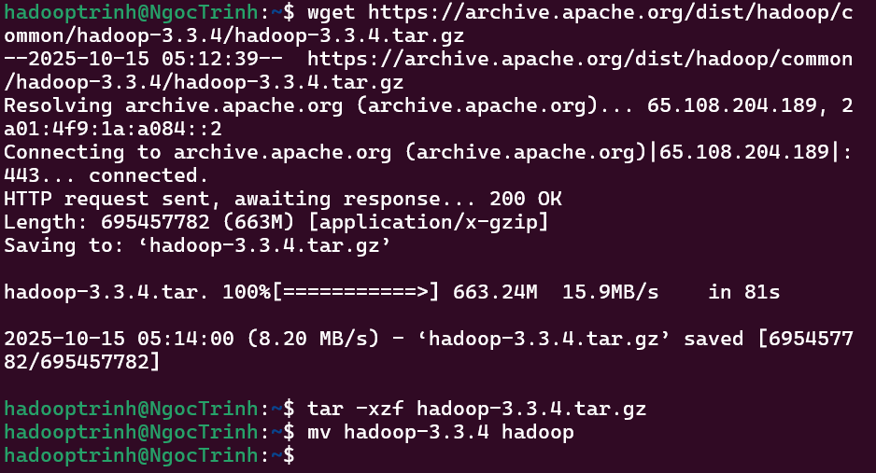
6. Thiết lập JAVA_HOME
# vim ~/hadoop/etc/hadoop/hadoop-env.sh
- Tìm đoạn export JAVA_HOME=... sửa thành như sau:
# export JAVA_HOME=/usr/lib/jvm/java-1.11.0-openjdk-amd64
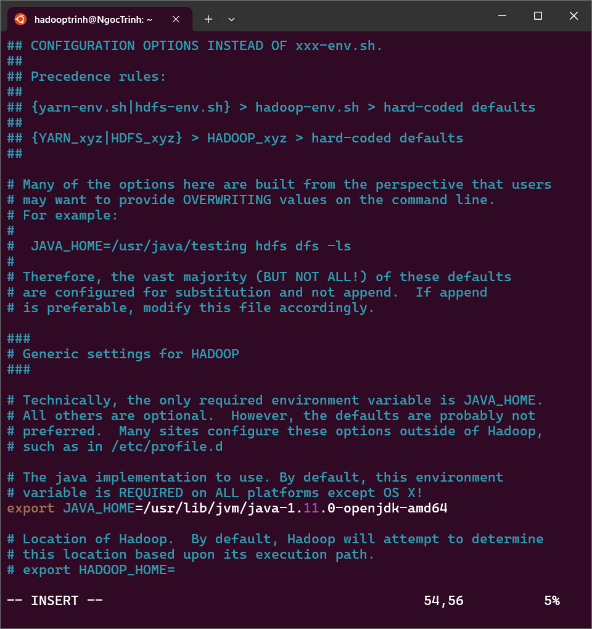
7. Pseudo-Distributed Operation
Mặc định, Hadoop được cấu hình chạy ở chế độ không phân tán như là một tiến trình đơn Java.
Hadoop cũng có thể chạy trên một node đơn ở chế độ giả phân tán, trong đó mỗi daemon Hadoop chạy trên một tiến trình Java riêng biệt.
7.1 Cài đặt ssh key
- Tạo ssh key
# ssh-keygen -t rsa -P '' -f ~/.ssh/id_rsa

- Nhấn Enter để chấp nhận giá trị mặc định
# cat /home/hadooptrinh/.ssh/id_rsa.pub >> /home/hadooptrinh/.ssh/authorized_keys
# cat /home/hadooptrinh/.ssh/id_rsa.pub >> ~/.ssh/authorized_keys
# chmod 600 /home/hadooptrinh/.ssh/authorized_keys

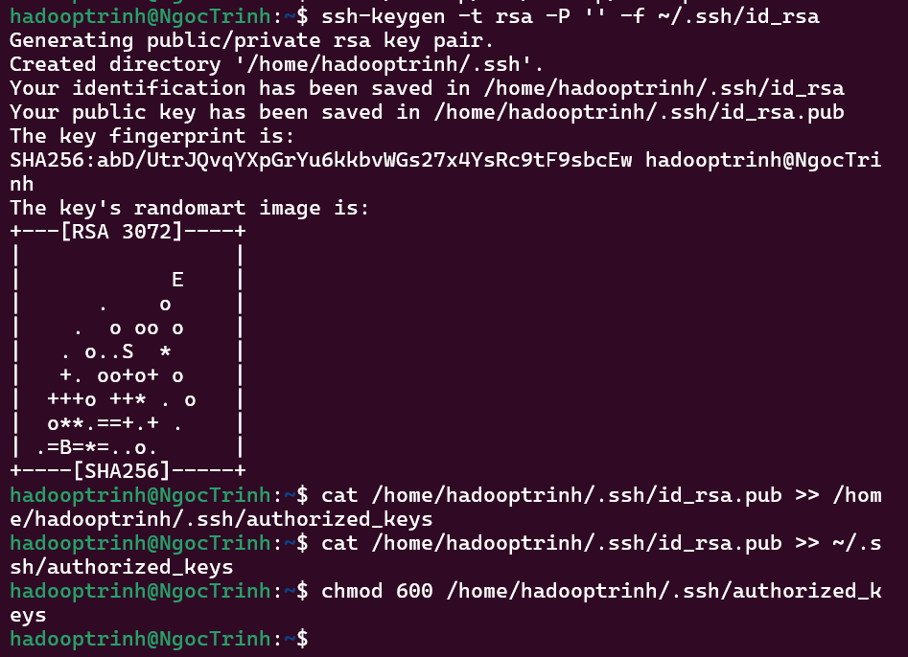

7.2 Cấu hình file core-site.xml
$ vim ~/hadoop/etc/hadoop/core-site.xml
<configuration>
<property>
<name>fs.defaultFS</name>
<value>hdfs://localhost:9000</value>
</property>
</configuration>

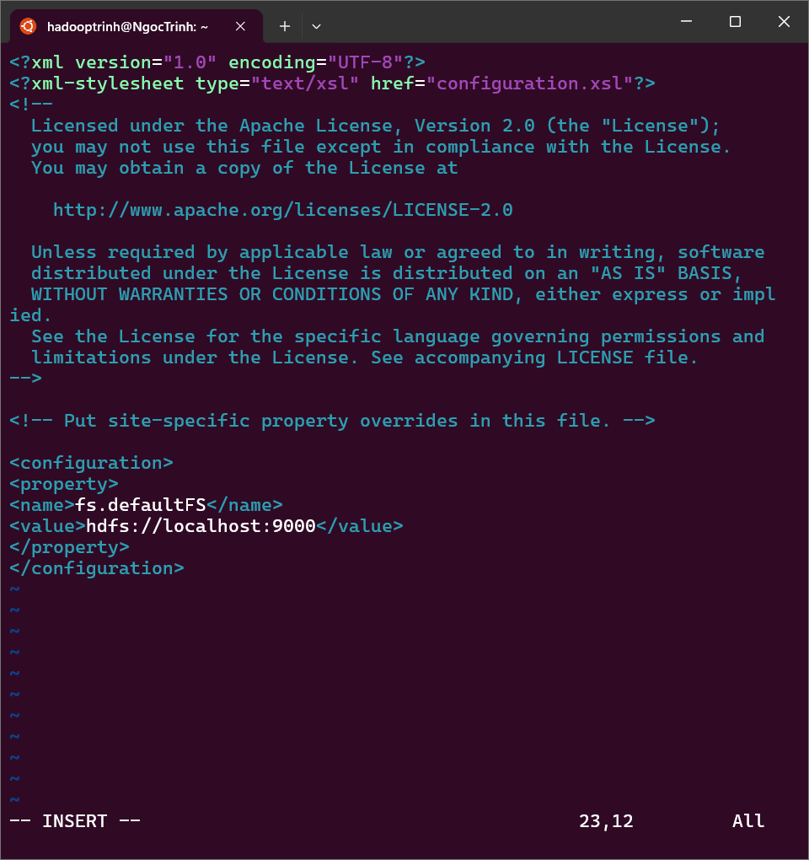
7.3 Cấu hình file hdfs-site.xml
$ vim ~/hadoop/etc/hadoop/hdfs-site.xml
<configuration>
<property>
<name>dfs.replication</name>
<value>1</value>
</property>
</configuration>

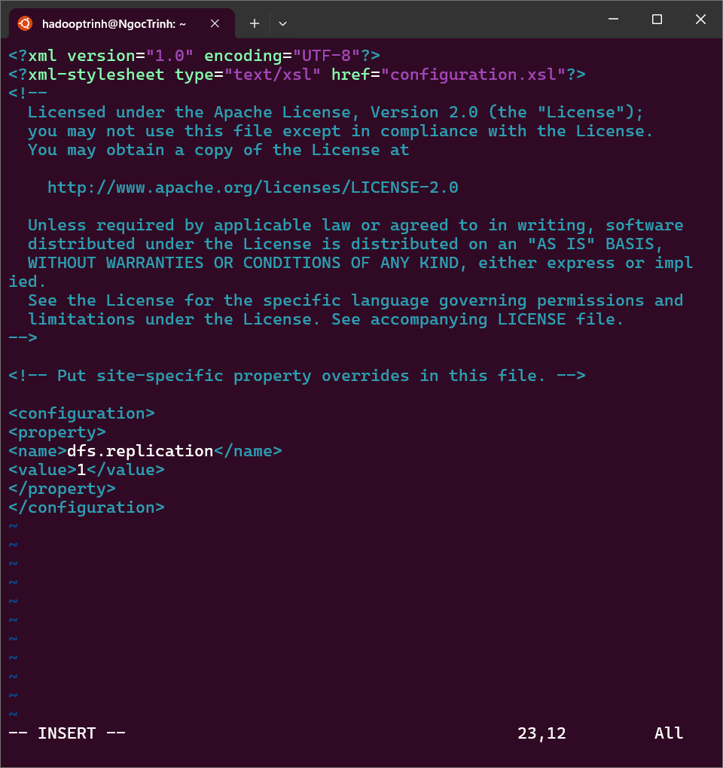

7.4 Cấu hình file .bashrc
$ vim ~/.bashrc
- Thêm vào cuối file .bashrc nội dung như sau:
export JAVA_HOME=/usr/lib/jvm/java-11-openjdk-amd64
export HADOOP_HOME=/home/hadooptrinh/hadoop
export PATH=$PATH:$HADOOP_HOME/bin
export PATH=$PATH:$HADOOP_HOME/sbin
export HADOOP_MAPRED_HOME=$HADOOP_HOME
export HADOOP_COMMON_HOME=$HADOOP_HOME
export HADOOP_HDFS_HOME=$HADOOP_HOME
export HADOOP_CONF_DIR=$HADOOP_HOME/etc/hadoop
export HADOOP_YARN_HOME=$HADOOP_HOME
export HADOOP_COMMON_LIB_NATIVE_DIR=$HADOOP_HOME/lib/native
export HADOOP_OPTS="-Djava.library.path=$HADOOP_HOME/lib/native"

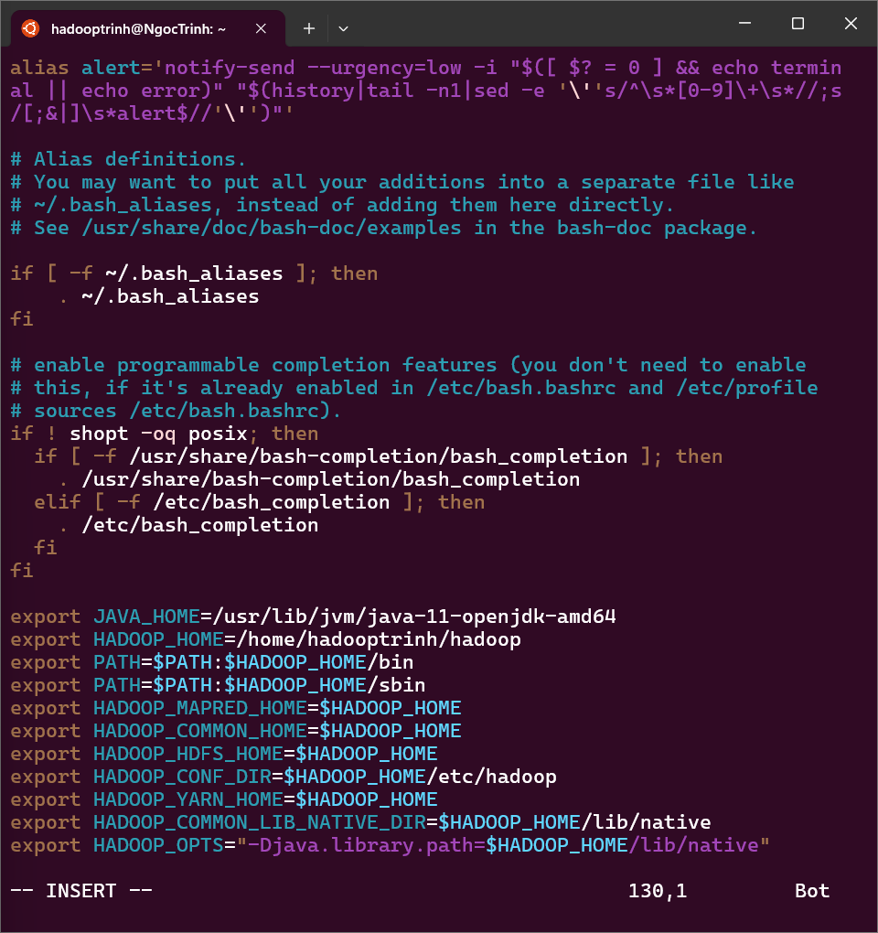
- Soucre file .bashrc
# source ~/.bashrc
7.5 Cấu hình file mapred-site.xml
$ vim hadoop/etc/hadoop/mapred-site.xml

<configuration>
<property>
<name>mapreduce.framework.name</name>
<value>yarn</value>
</property>
<property>
<name>mapreduce.application.classpath</name>
<value>$HADOOP_MAPRED_HOME/share/hadoop/mapreduce/*:$HADOOP_MAPRED_
HOME/share/hadoop/mapreduce/lib/*</value>
</property>
</configuration>

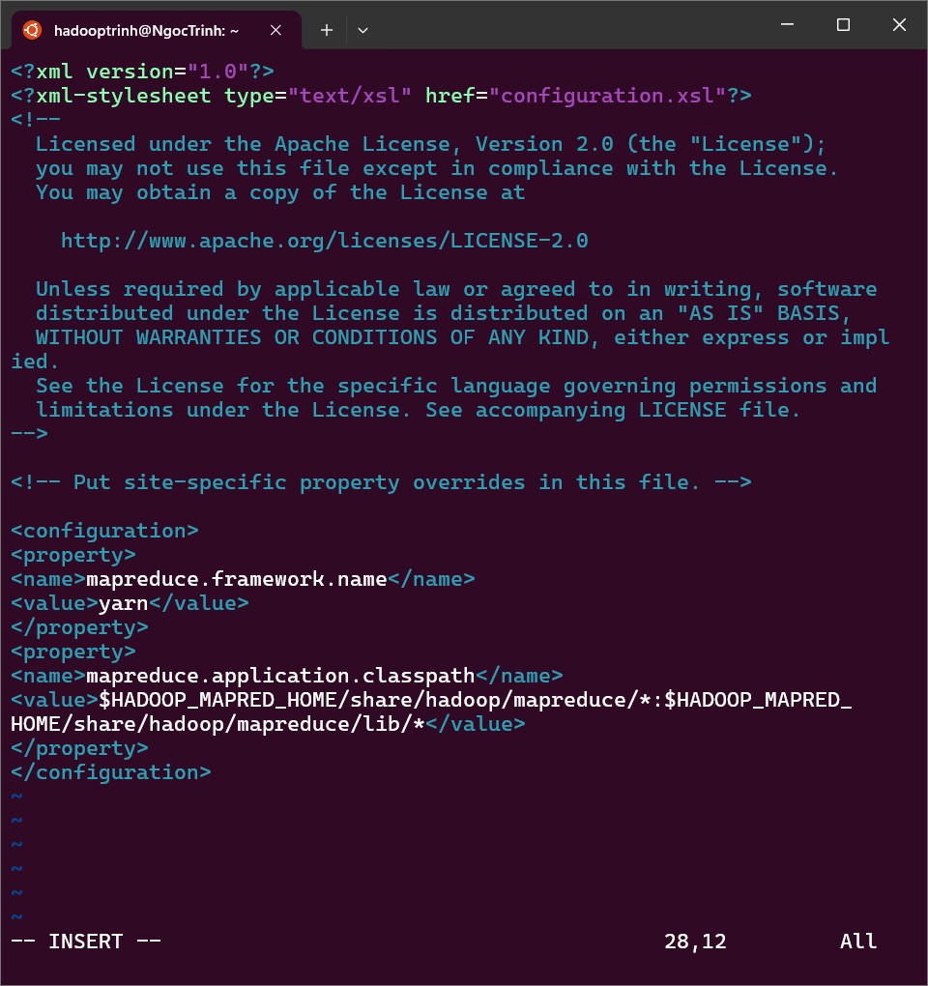
7.6 Cấu hình file yarn-site.xml
$ vim hadoop/etc/hadoop/yarn-site.xml

<configuration>
<property>
<name>yarn.nodemanager.aux-services</name>
<value>mapreduce_shuffle</value>
</property>
<property>
<name>yarn.nodemanager.env-whitelist</name>
<value>JAVA_HOME,HADOOP_COMMON_HOME,HADOOP_HDFS_HOME,HA
DOOP_CONF_DIR,CLASSPATH_PREPEND_DISTCACHE,HADOOP_YARN_HO
ME,HADOOP_HOME,PATH,LANG,TZ,HADOOP_MAPRED_HOME</value>
</property>
</configuration>

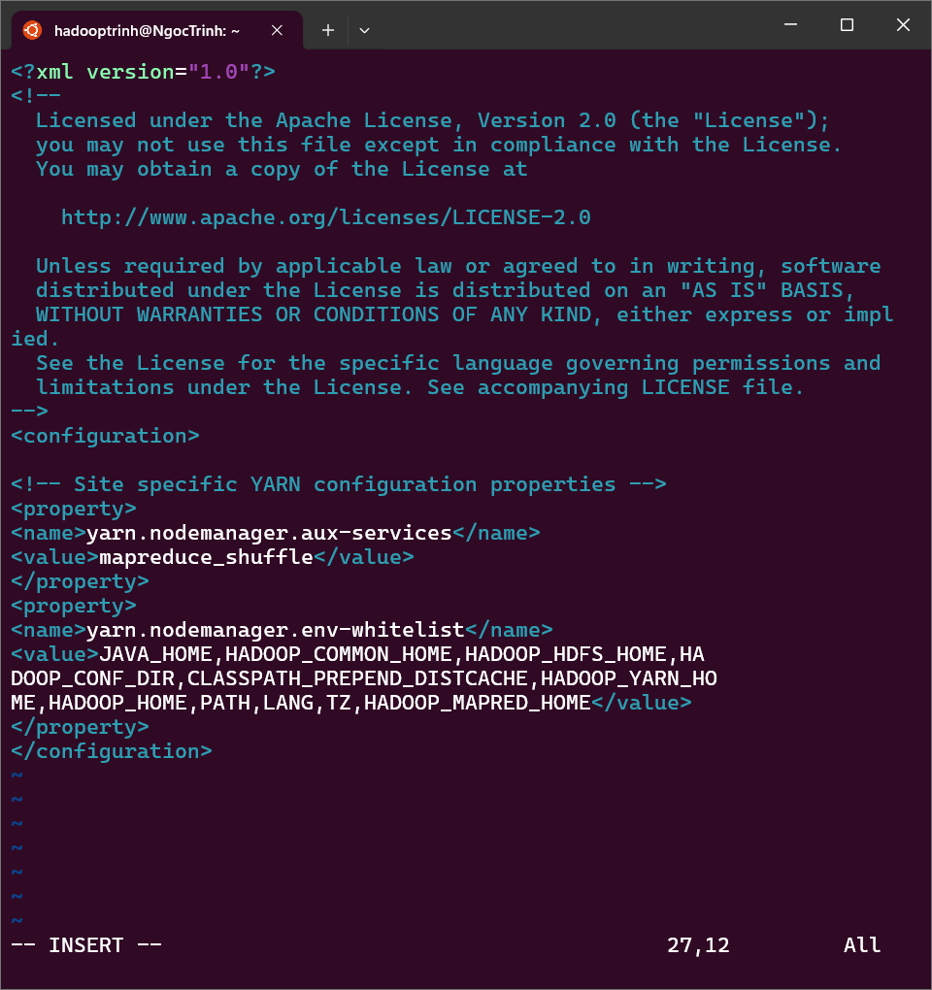
7.7 Format hệ thống (chạy 1 lần duy nhất)
$ hadoop/bin/hdfs namenode -format

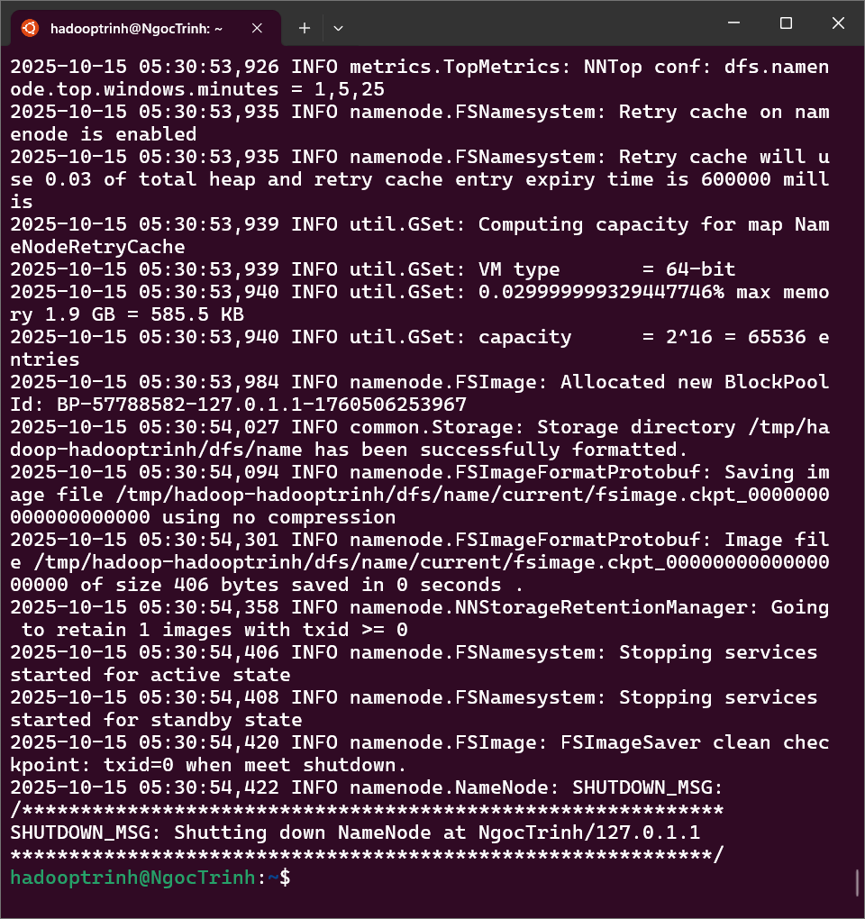
7.8 Chạy lại các daemon
$ start-all.sh
$ jps

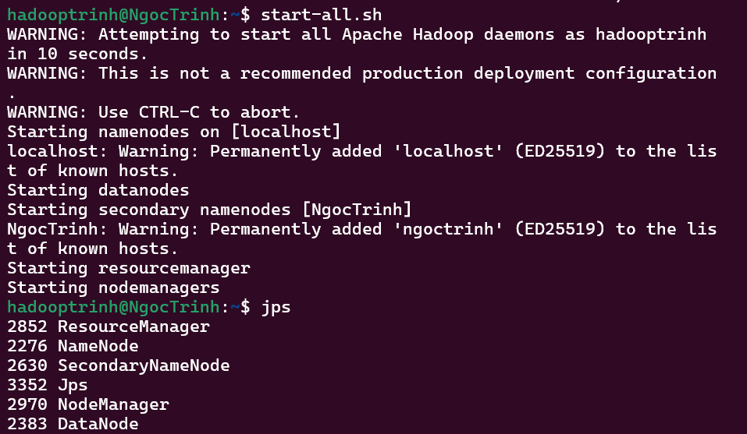

II. Cài đặt sqoop và postgre
1.Cài đặt sqoop
wget https://archive.apache.org/dist/sqoop/1.4.7/sqoop-1.4.7.bin__hadoop-2.6.0.tar.gz
tar -xvzf sqoop-1.4.7.bin__hadoop-2.6.0.tar.gz
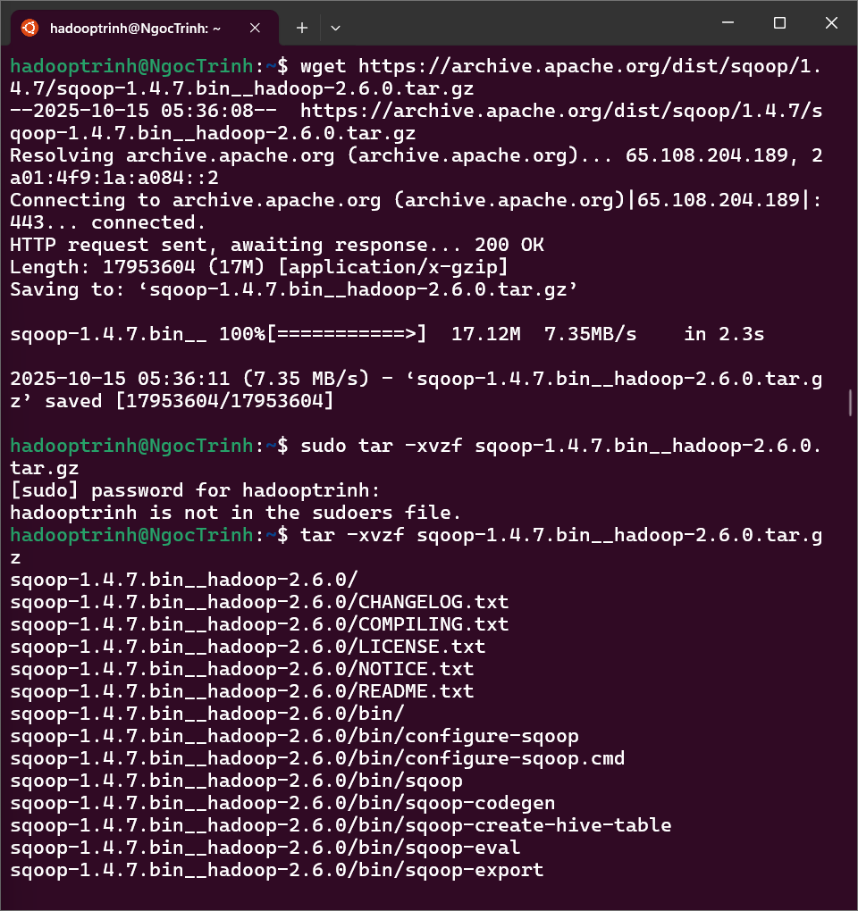
mv sqoop-1.4.7.bin__hadoop-2.6.0 sqoop
Thêm vào ~/.bashrc:
vim ~/.bashrc
export SQOOP_HOME=/home/hadooptrinh/sqoop
export PATH=$PATH:$SQOOP_HOME/bin
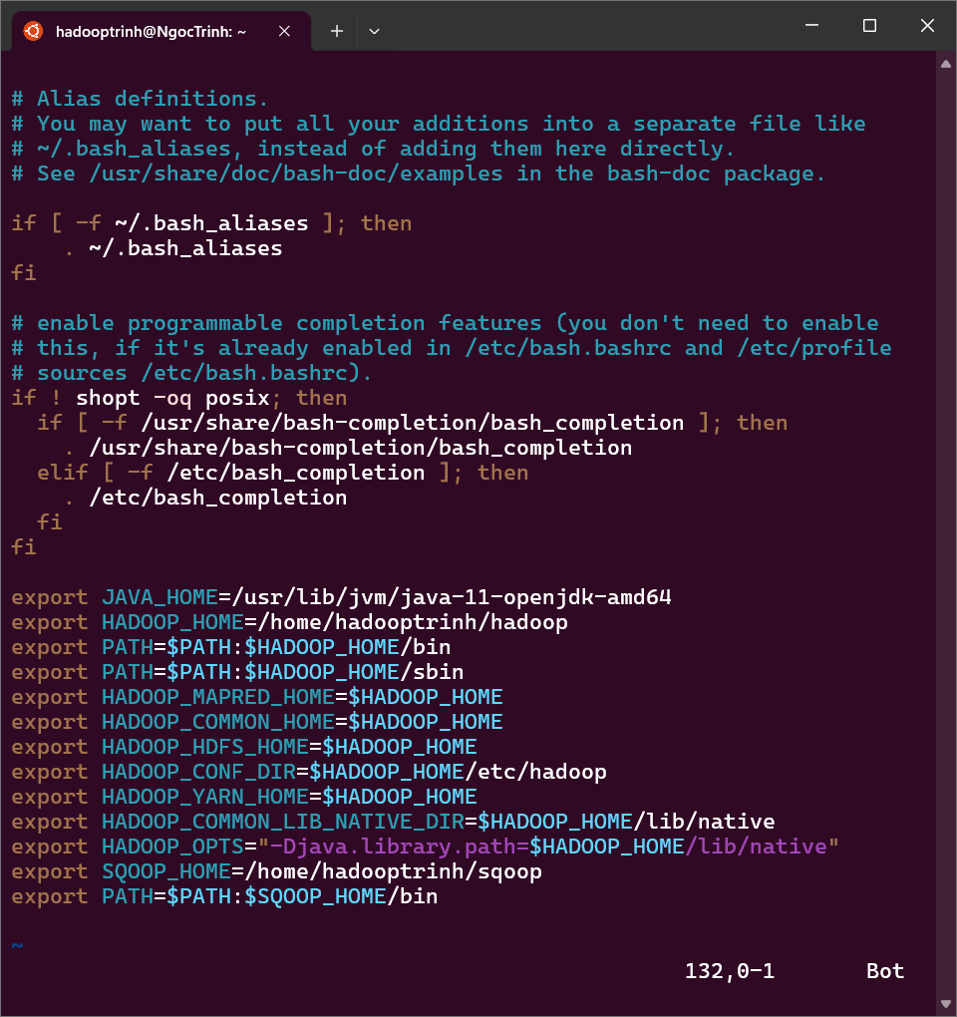
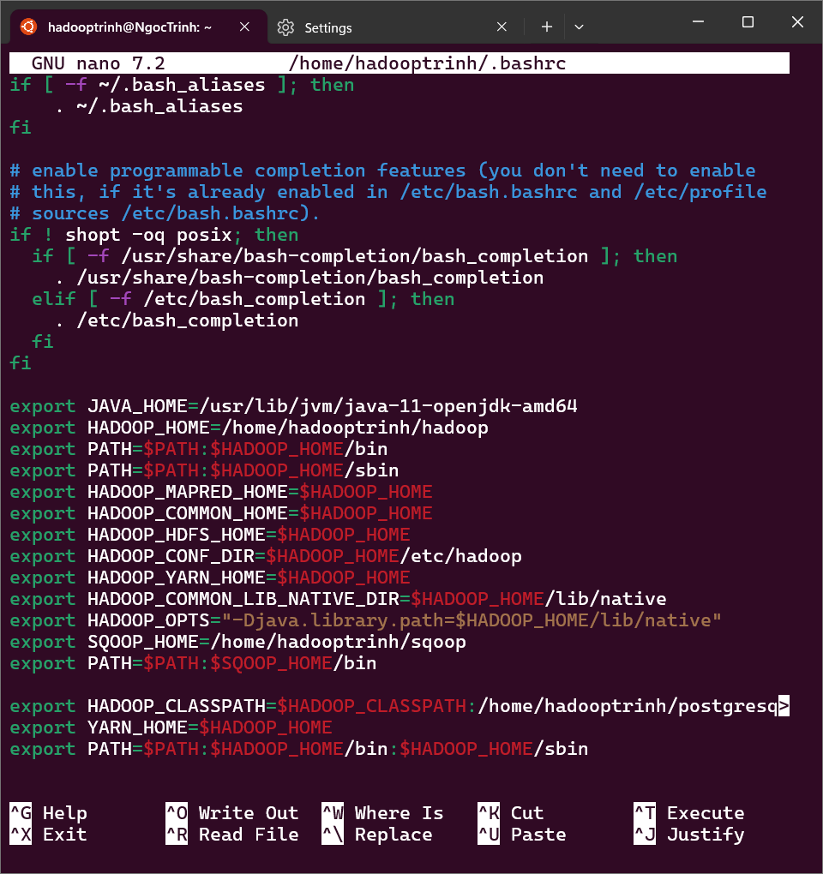
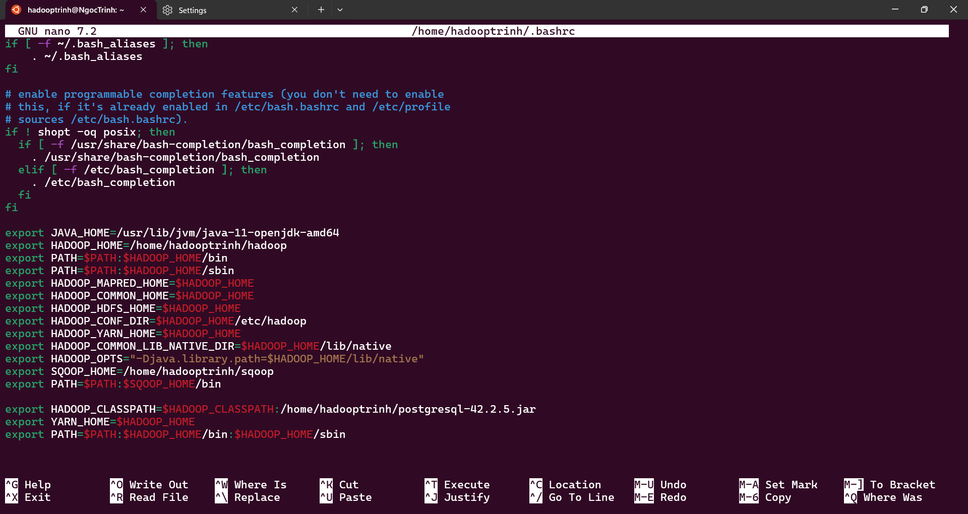
source ~/.bashrc
2. Cài postgre
sudo apt install postgresql postgresql-contrib -y
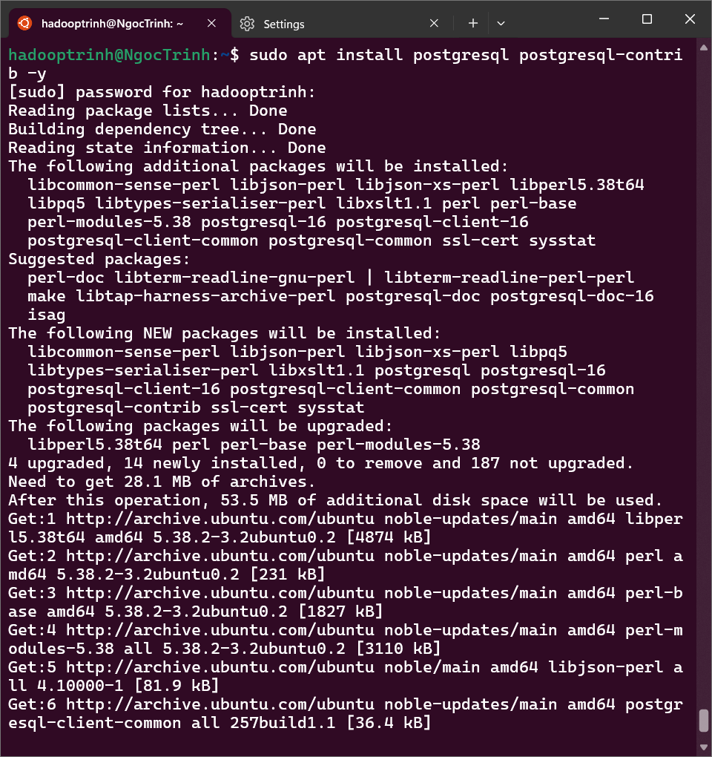
sudo service postgresql start
sudo -u postgres psql

CREATE DATABASE mydb;
CREATE USER sqoopdb WITH PASSWORD '123123';
GRANT ALL PRIVILEGES ON DATABASE mydb TO sqoopdb;
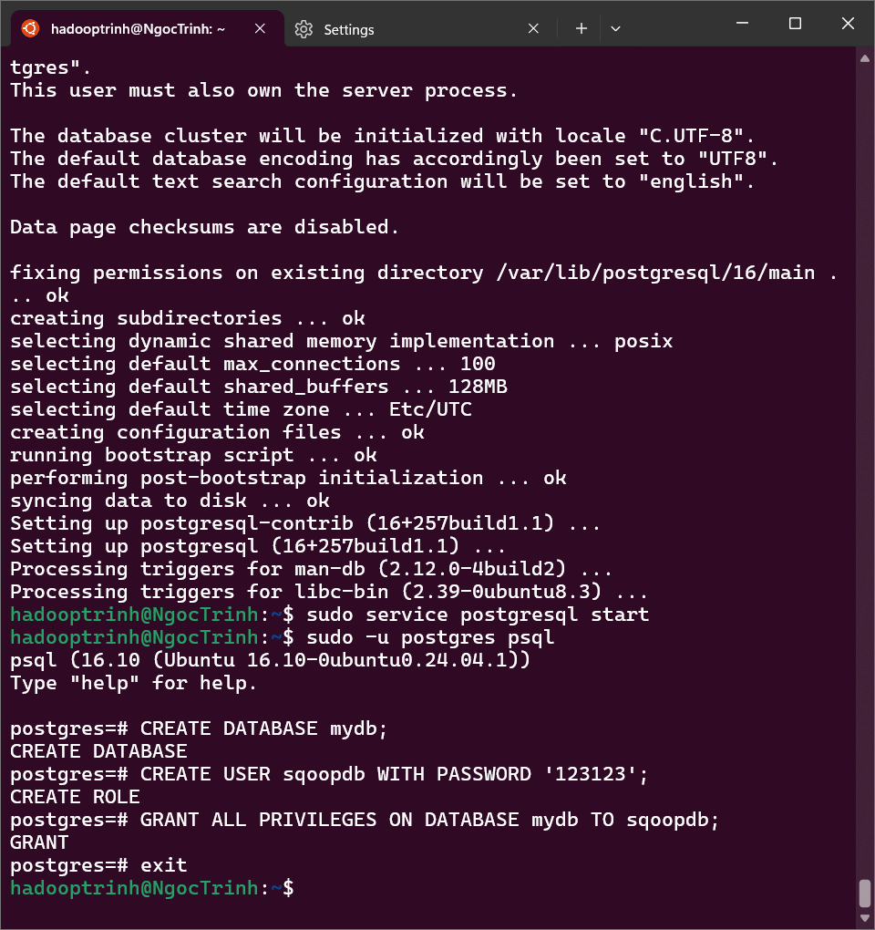
sudo nano /etc/postgresql/16/main/pg_hba.conf
Đổi thành: local all all md5
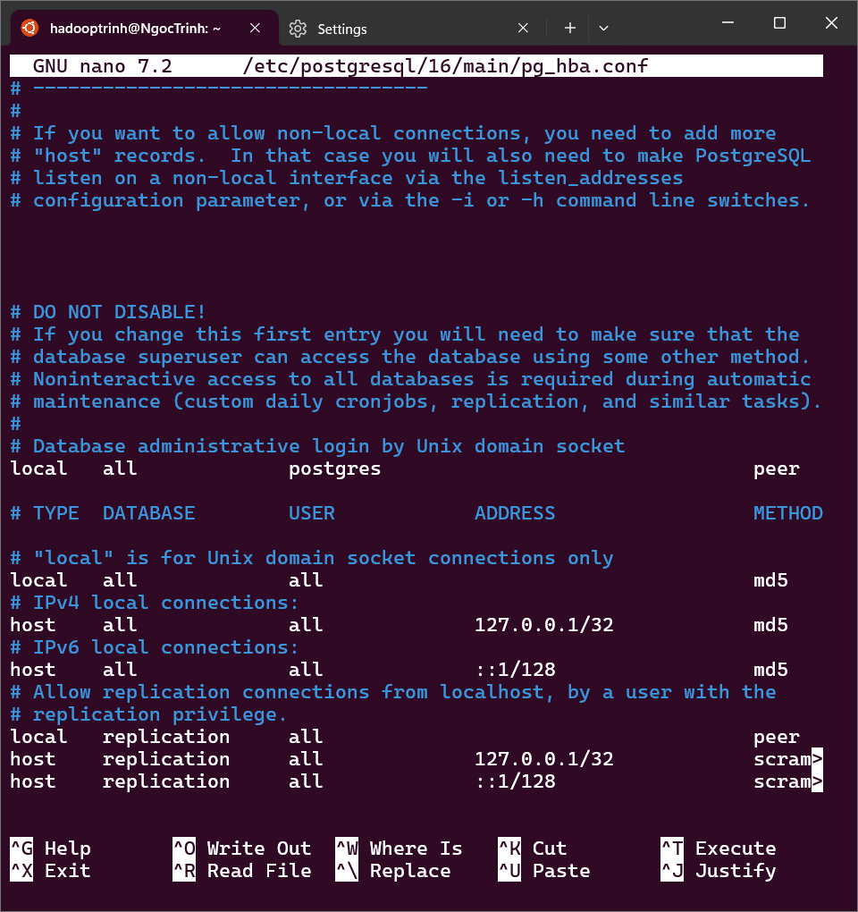
sudo service postgresql restart
psql -U sqoopdb -d mydb -W

wget https://jdbc.postgresql.org/download/postgresql-42.7.3.jar
sudo cp postgresql-42.7.3.jar /home/hadooptrinh/sqoop/lib/

wget https://dlcdn.apache.org/commons/lang/binaries/commons-lang-2.6-bin.tar.gz
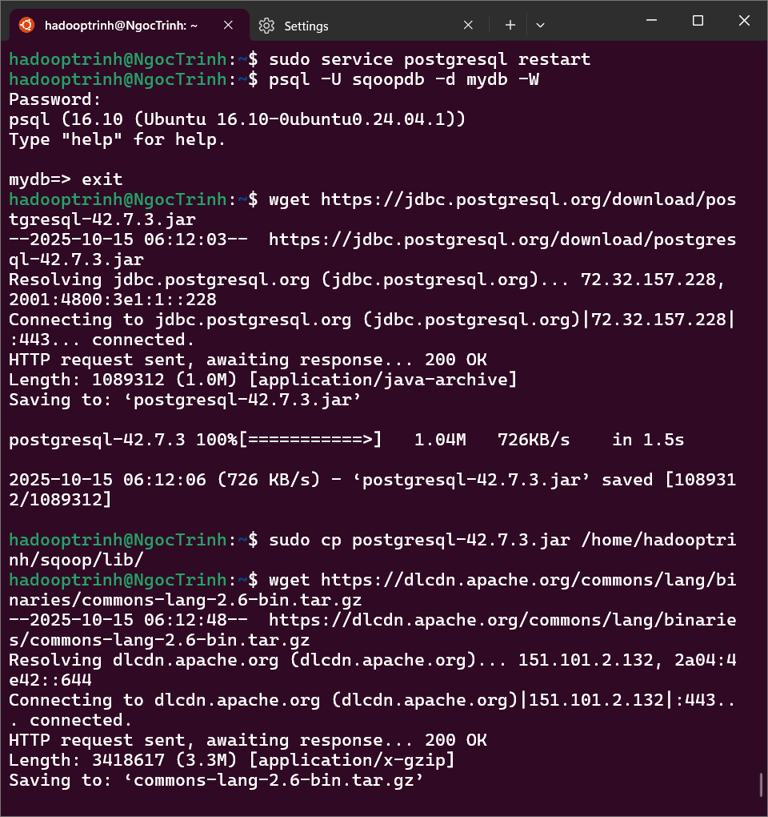
tar -zxf commons-lang-2.6-bin.tar.gz
cd commons-lang-2.6/
sudo cp commons-lang-2.6.jar /home/hadooptrinh/sqoop/lib/
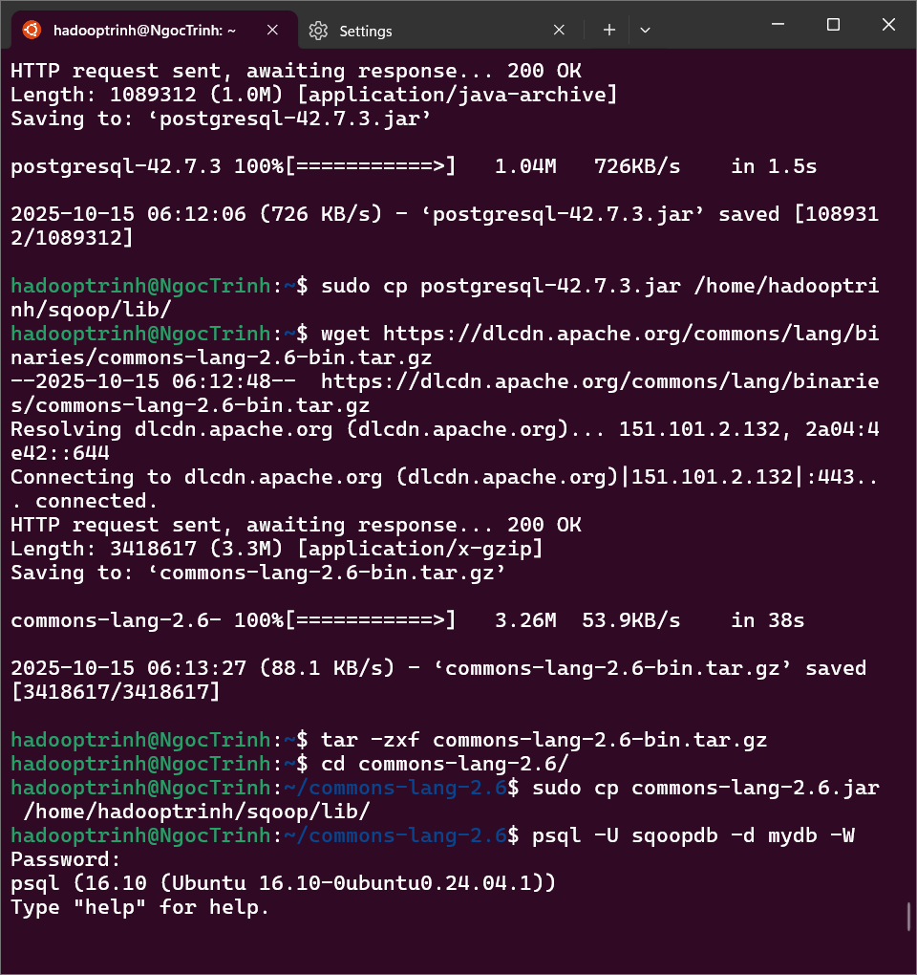

//test DB
CREATE TABLE users (
id SERIAL PRIMARY KEY,
name VARCHAR(100),
email VARCHAR(100),
age INT
);
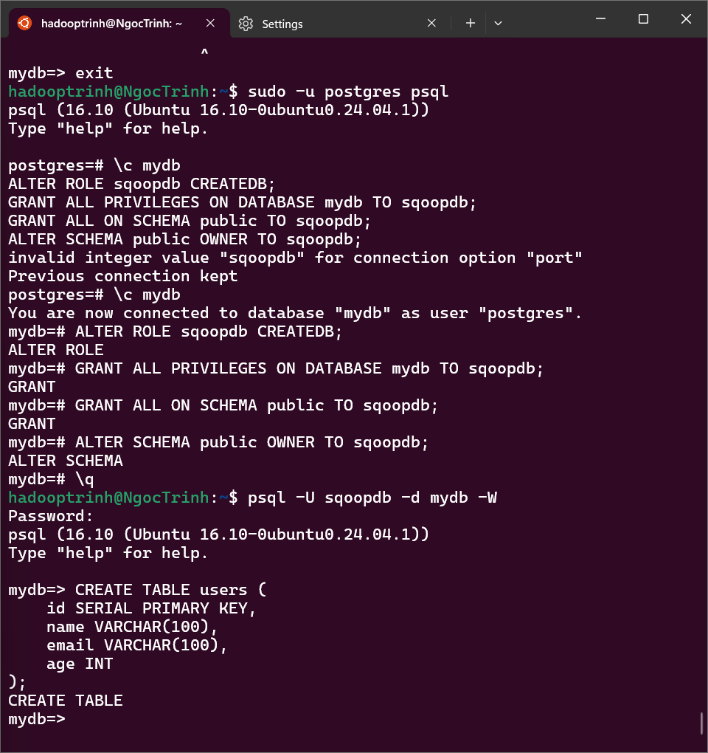
//data test
INSERT INTO users (name, email, age) VALUES
('Nguyen Van A', 'a.nguyen@example.com', 22),
('Tran Thi B', 'b.tran@example.com', 25),
('Le Van C', 'c.le@example.com', 30),
('Pham Thi D', 'd.pham@example.com', 28),
('Vo Minh E', 'e.vo@example.com', 35);
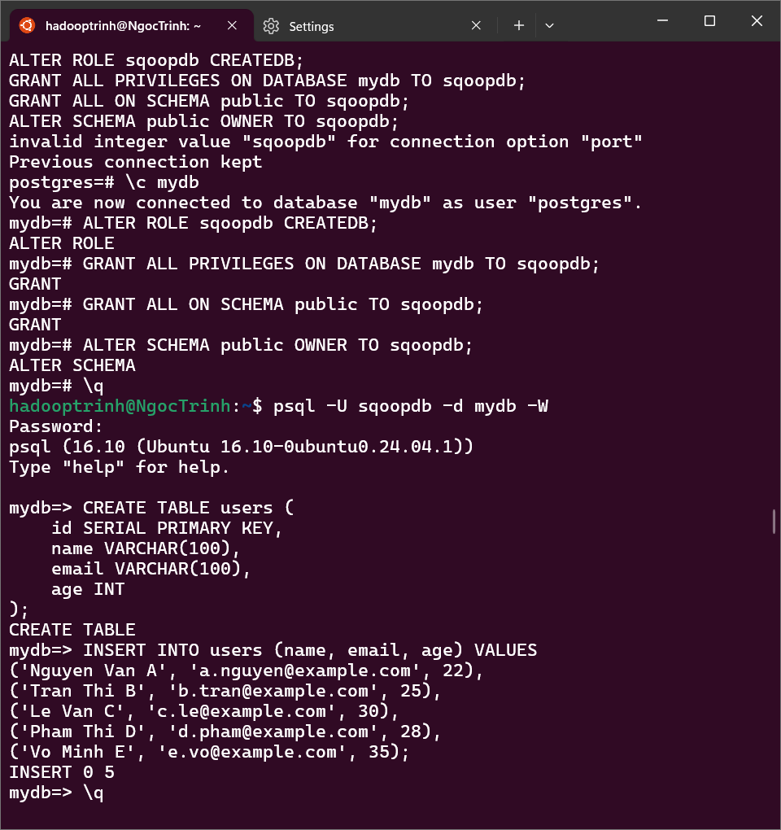
sqoop import \
--connect jdbc:postgresql://localhost:5432/mydb \
--username sqoopdb \
--password 123123 \
--table users \
--target-dir /sqoop_data/users \
--m 1
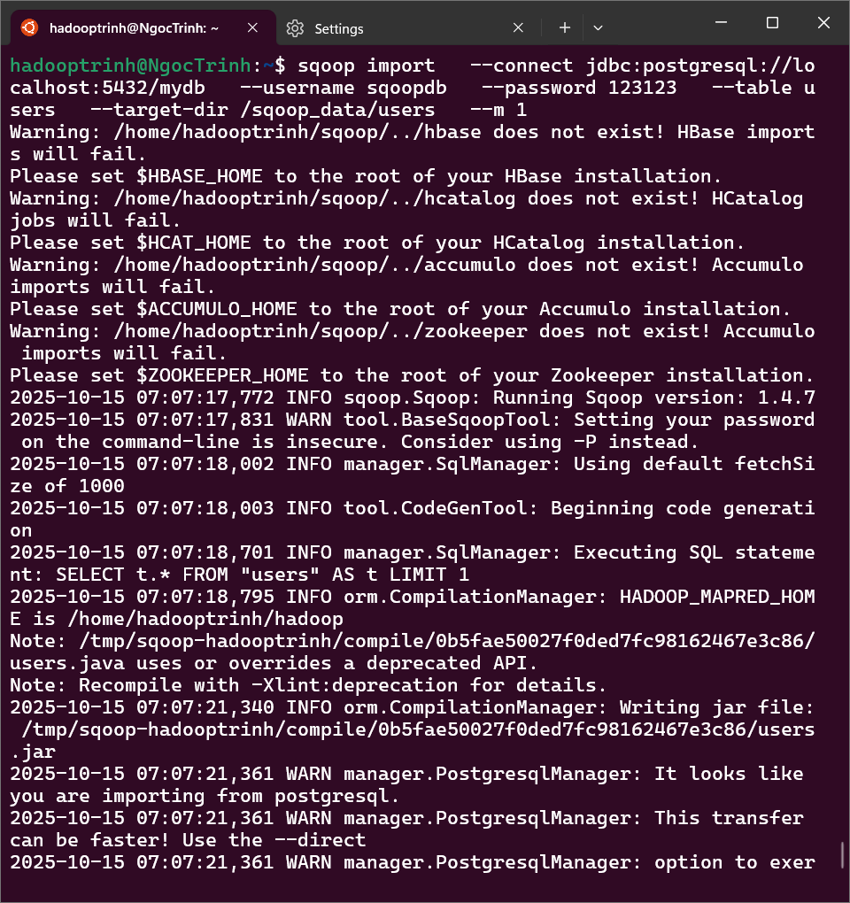

III. Tải zookeeper và spark
1.Tải zookeeper
wget https://archive.apache.org/dist/zookeeper/zookeeper-3.8.5/apache-zookeeper-3.8.5-bin.tar.gz
tar zxvf apache-zookeeper-3.8.5-bin.tar.gz
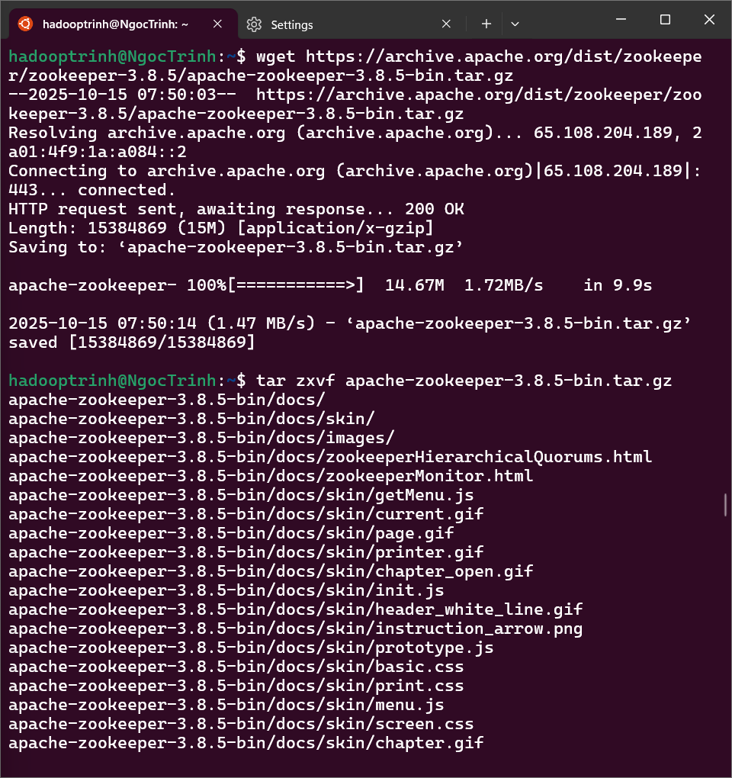
mv apache-zookeeper-3.8.5-bin /home/hadooptrinh/zookeeper
sudo chmod -R 777 /home/hadooptrinh/zookeeper
cd /home/hadooptrinh/zookeeper
sudo mkdir data

Thêm cấu hình ~/.bashrc
$ vi ~/.bashrc
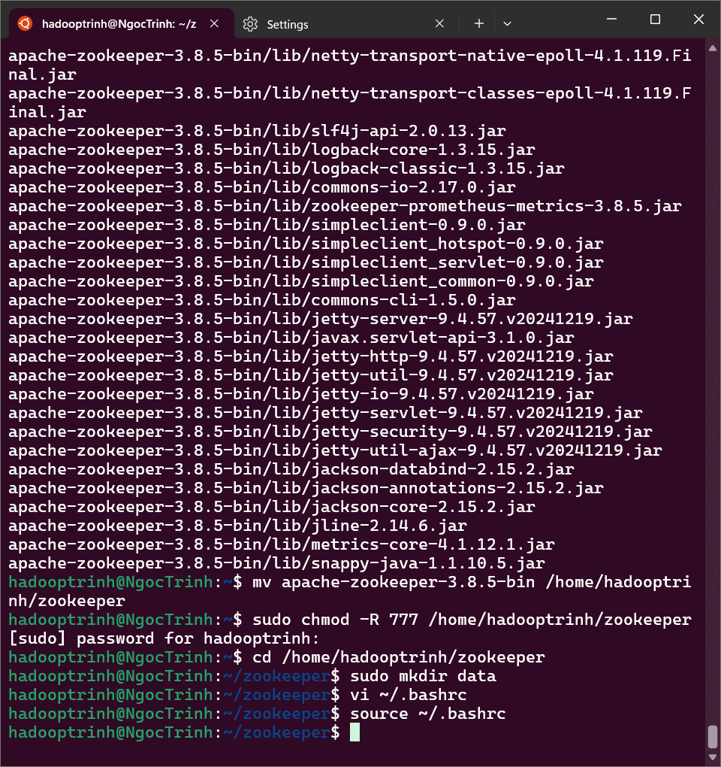
export ZOOKEEPER_HOME=/home/hadooptrinh/zookeeper
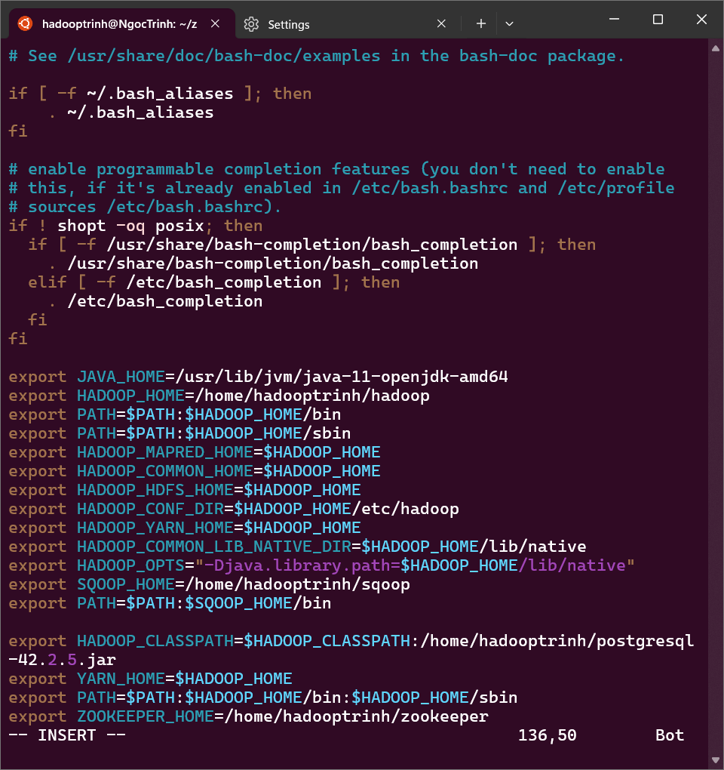
$ source ~/.bashrc
Cấu hình tập tin zoo.cfg
$ sudo cp conf/zoo_sample.cfg conf/zoo.cfg
$ sudo vi conf/zoo.cfg
tickTime = 2000
dataDir = /home/hadooptrinh/zookeeper/data
clientPort = 2181
initLimit = 5
syncLimit = 2
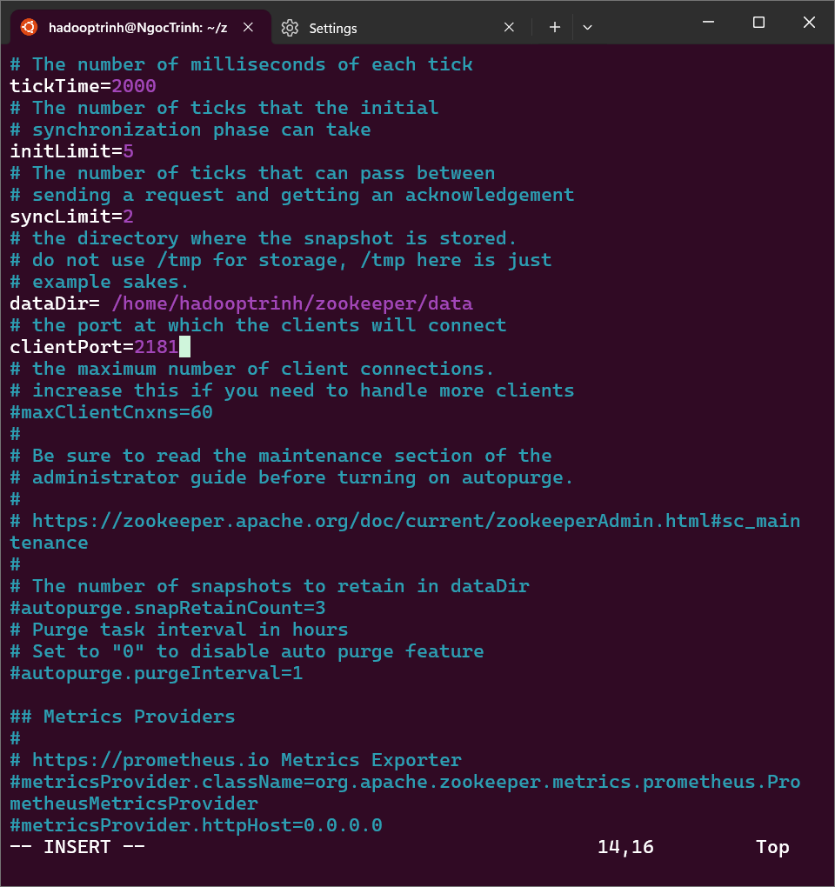
Khởi động dịch vụ zookeeper
$ bin/zkServer.sh start
$ bin/zkServer.sh stop
Khởi động CLI
$ bin/zkCli.sh
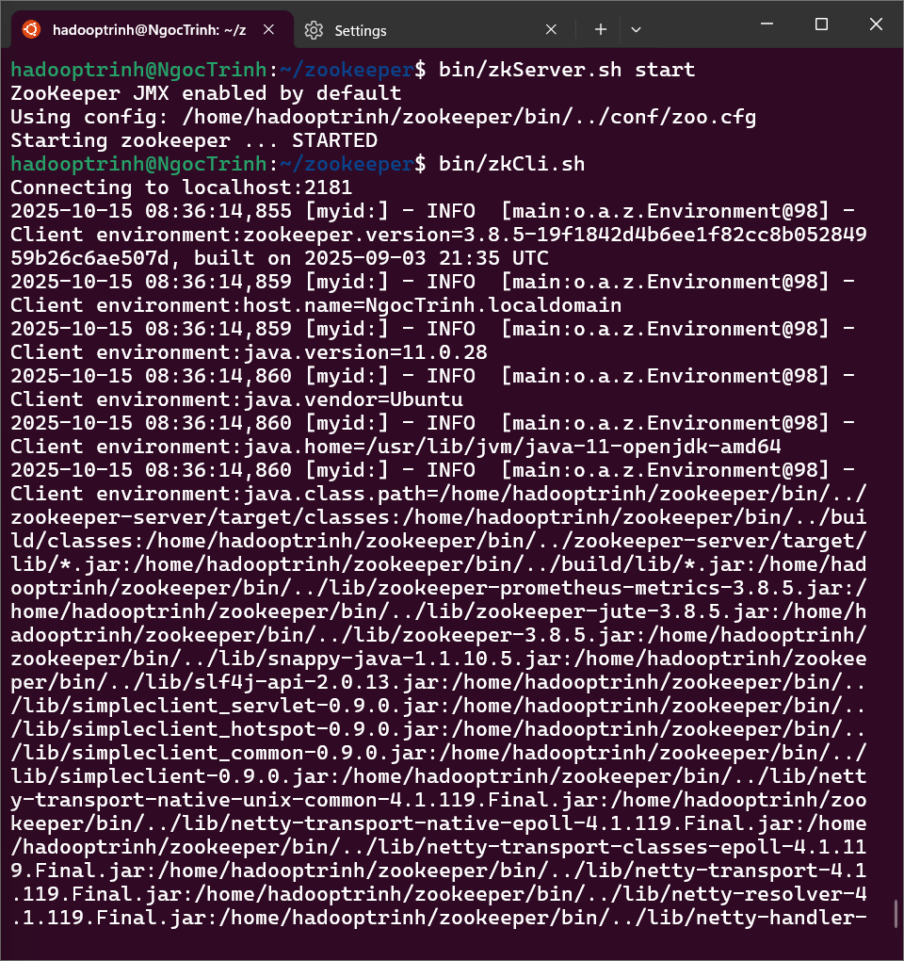
2. Cài đặt Spark
wget https://archive.apache.org/dist/spark/spark-3.5.3/spark-3.5.3-bin-hadoop3.tgz
IV. Cài đặt hbase và phoenix
1.Cài đặt hbase
wget https://archive.apache.org/dist/hbase/2.5.12/hbase-2.5.12-bin.tar.gz
tar -zxvf hbase-2.5.12-bin.tar.gz
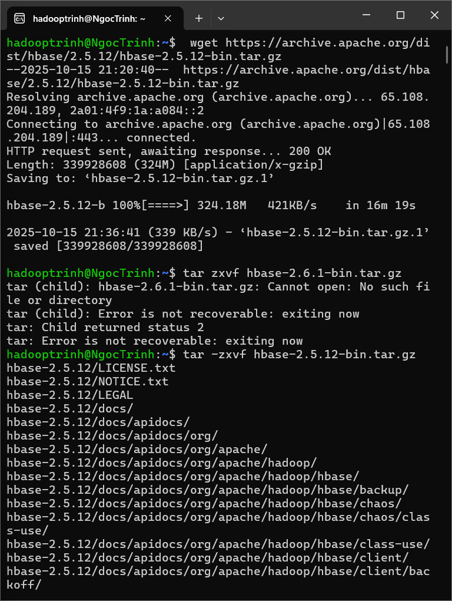
mv hbase-2.5.12 hbase
Cấu hình biến môi trường cho Hbase
$ vi ~/.bashrc
Thêm vào cuối file 2 dòng sau:
export HBASE_HOME=/home/hadooptrinh/hbase
export PATH=$PATH:$HBASE_HOME/bin
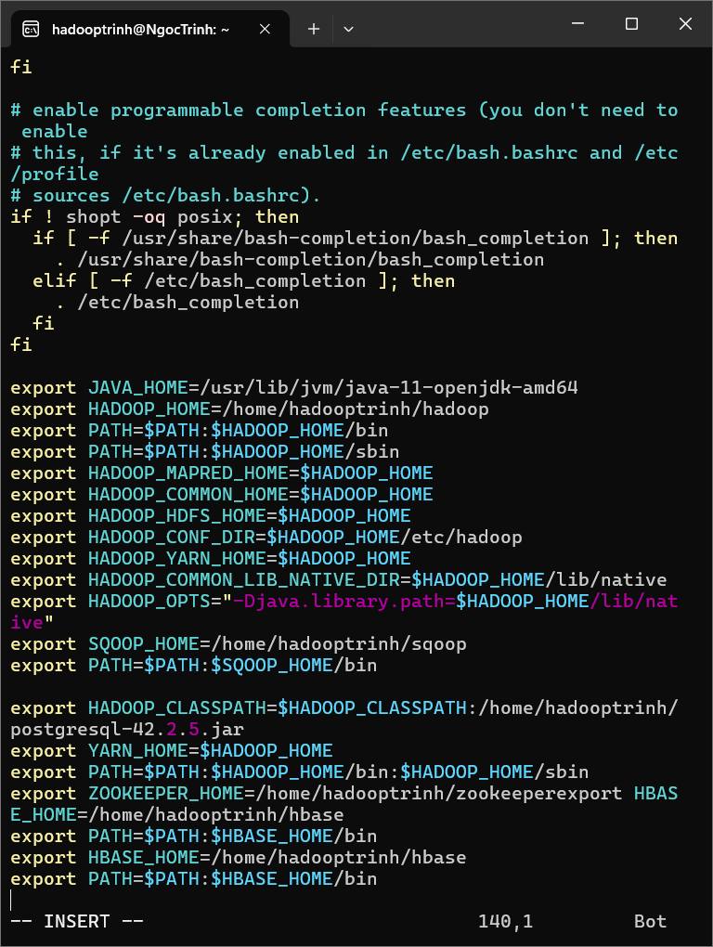
$ source ~/.bashrc
Cấu hình file hbase-env.sh
nano hbase/conf/hbase-env.sh
Bỏ comment các dòng sau và sửa thành:
export JAVA_HOME=/usr/lib/jvm/java-11-openjdk-amd64
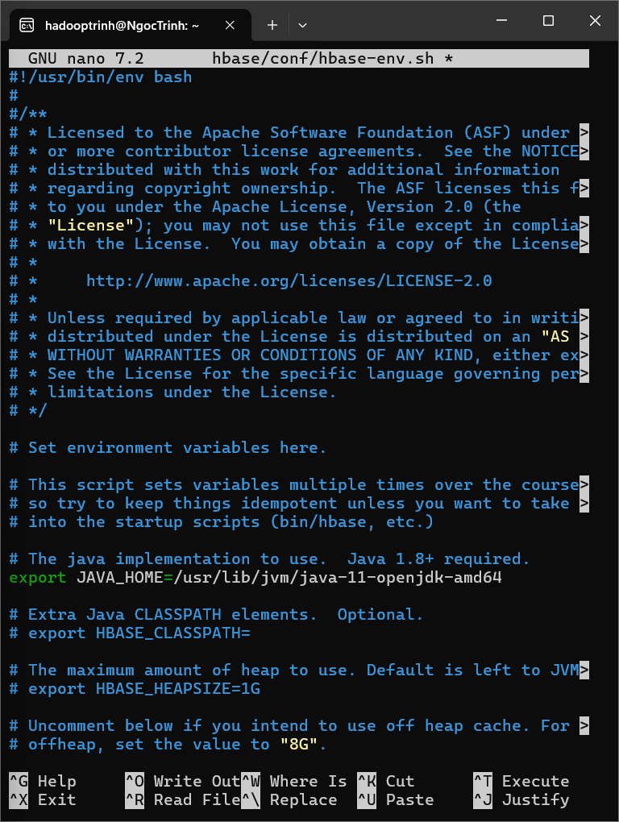
export HBASE_MANAGES_ZK=false
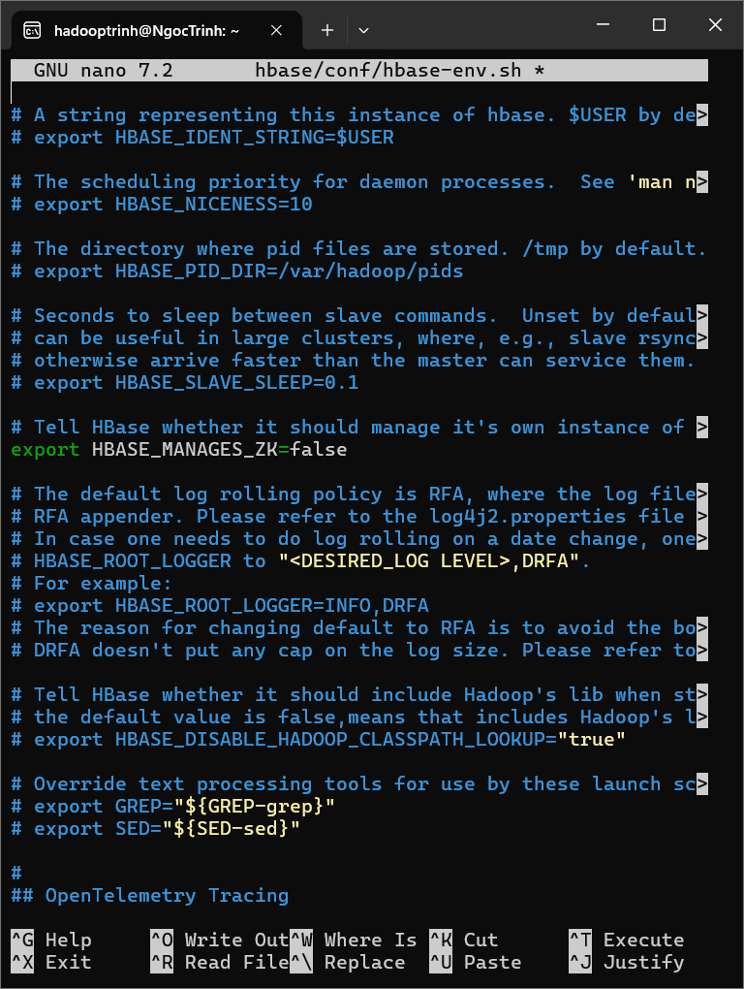
cd hbase
mkdir zookeeper
ls

nano hbase/conf/hbase-site.xml
<configuration>
<property>
<name>hbase.rootdir</name>
<value>hdfs://localhost:9000/hbase</value>
</property>

<property>
<name>hbase.cluster.distributed</name>
<value>true</value>
</property>

<property>
<name>hbase.zookeeper.quorum</name>
<value>localhost</value>
</property>

<property>
<name>hbase.zookeeper.property.clientPort</name>
<value>2181</value>
</property>

<property>
<name>hbase.wal.provider</name>
<value>filesystem</value>
</property>

<property>
<name>hbase.master.hostname</name>
<value>localhost</value>
</property>

<property>
<name>hbase.zookeeper.property.dataDir</name>
<value>/home/hadooptrinh/hbase/zookeeper</value>
</property>
</configuration>
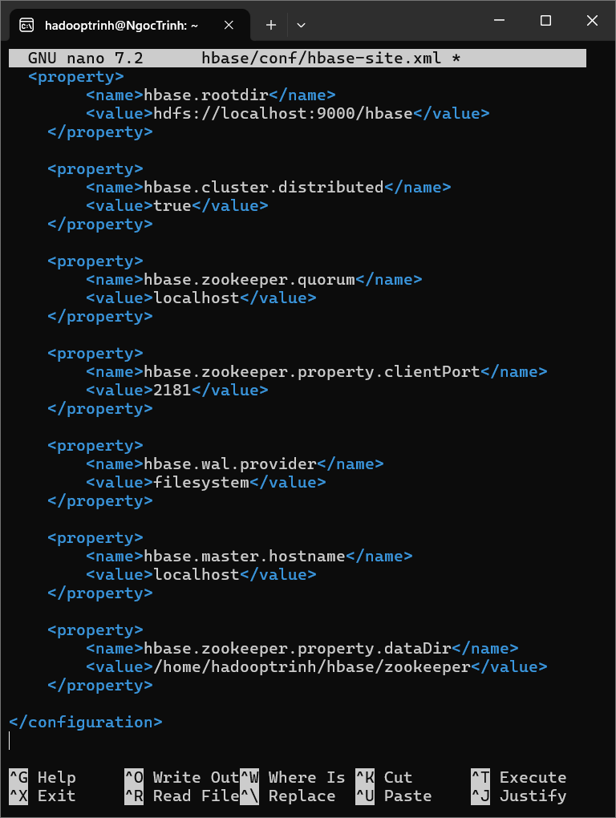
start-hbase.sh
Pkill -f <tên service> => để kill tiến trình hbase và khởi động lại
2. Cài đặt phoenix
wget https://archive.apache.org/dist/phoenix/phoenix-5.3.0/phoenix-hbase-2.6-5.3.0-bin.tar.gz
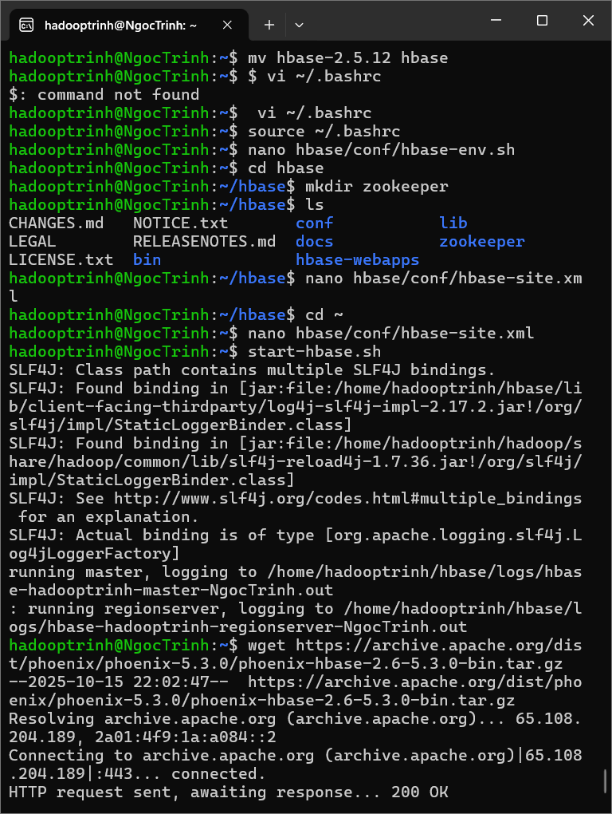
wget https://archive.apache.org/dist/phoenix/phoenix-5.2.1/phoenix-hbase-2.6-5.2.1-bin.tar.gz
tar -xvf phoenix-hbase-2.6-5.3.0-bin.tar.gz
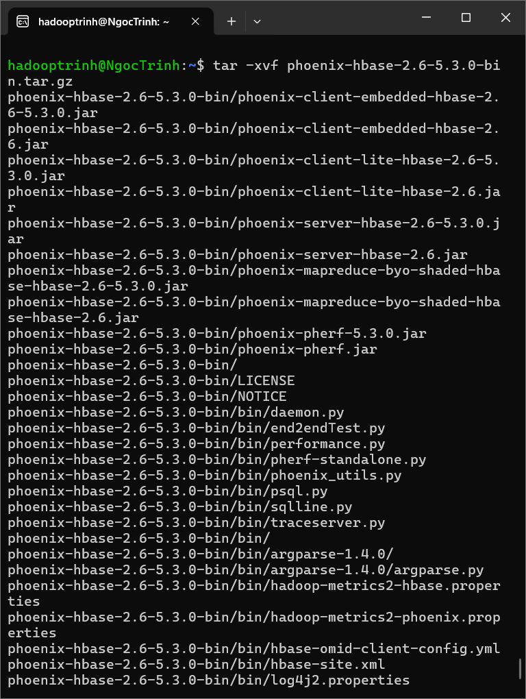
mv phoenix-hbase-2.6-5.3.0-bin phoenix
Cấu hình biến môi trường cho Phoenix
$ vi ~/.bashrc
Thêm vào cuối file 2 dòng sau:
export PHOENIX_HOME=/home/hadooptrinh/phoenix
export PATH=$PATH:$PHOENIX_HOME/bin
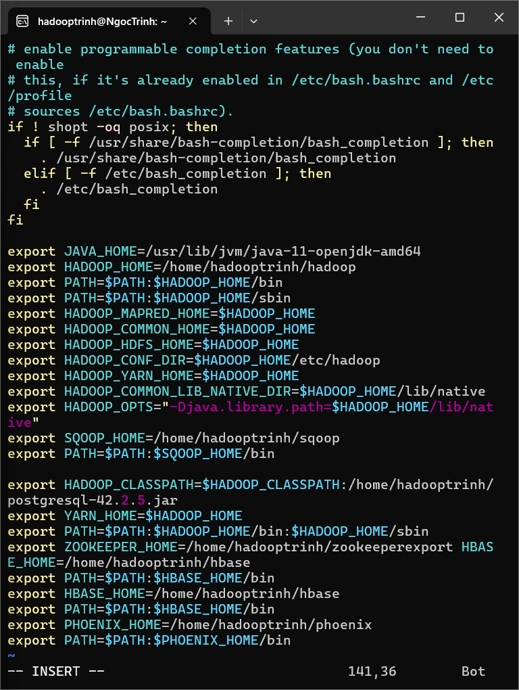
$ source ~/.bashrc
Copy file server vao hbase
sudo cp $PHOENIX_HOME/phoenix-server-hbase-2.6-5.3.0.jar $HBASE_HOME/lib/

cd $PHOENIX_HOME
cd bin
ls
python3 sqlline.py localhost
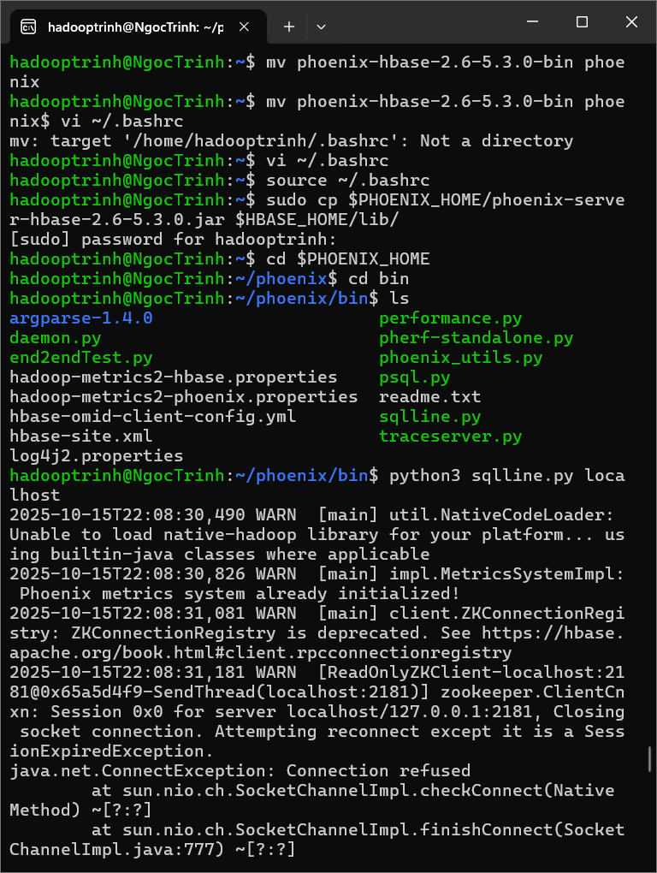
!quit
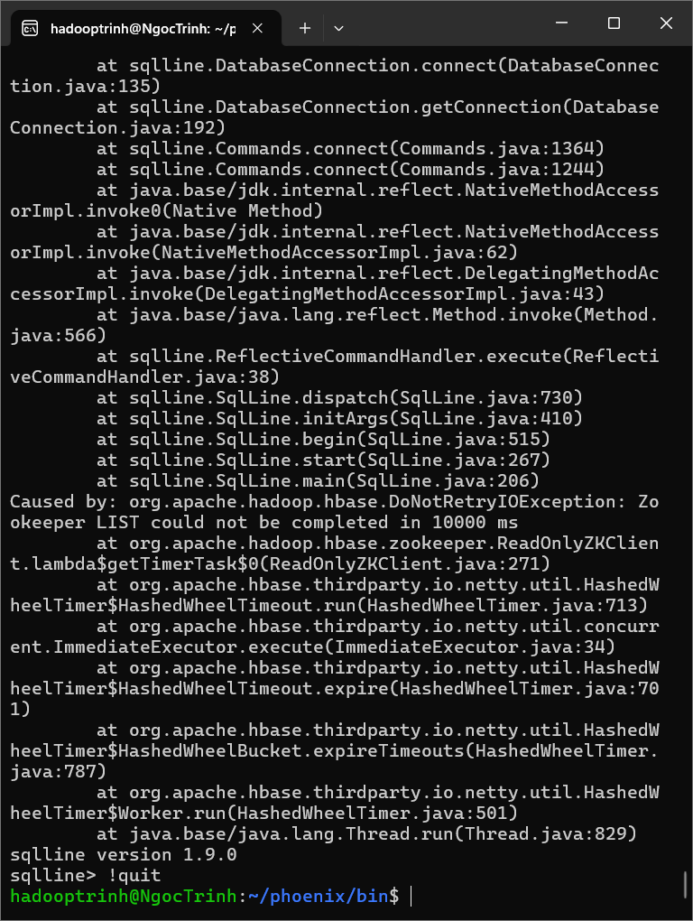
Hive
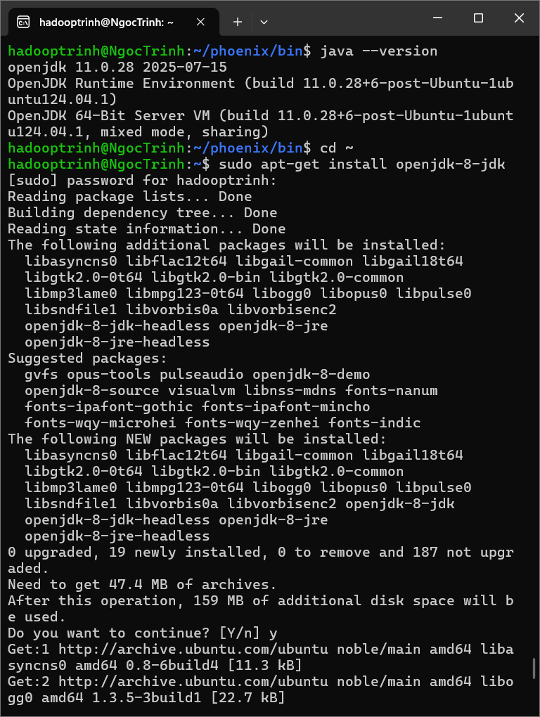

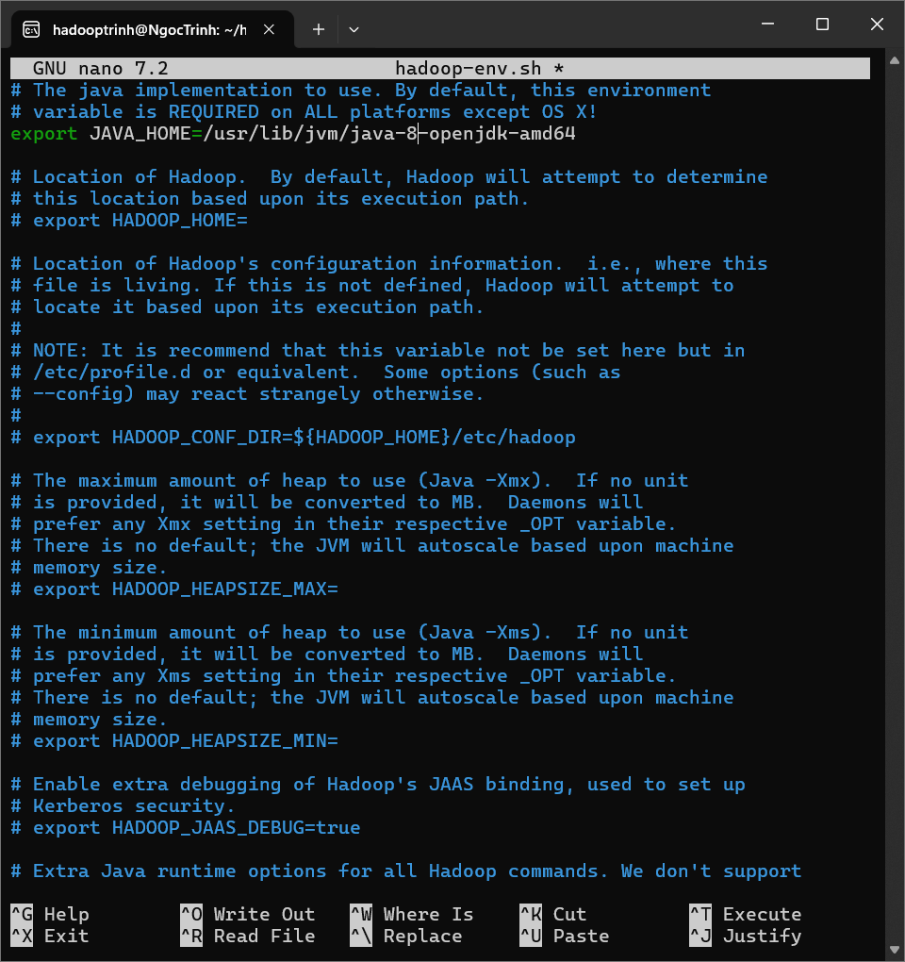
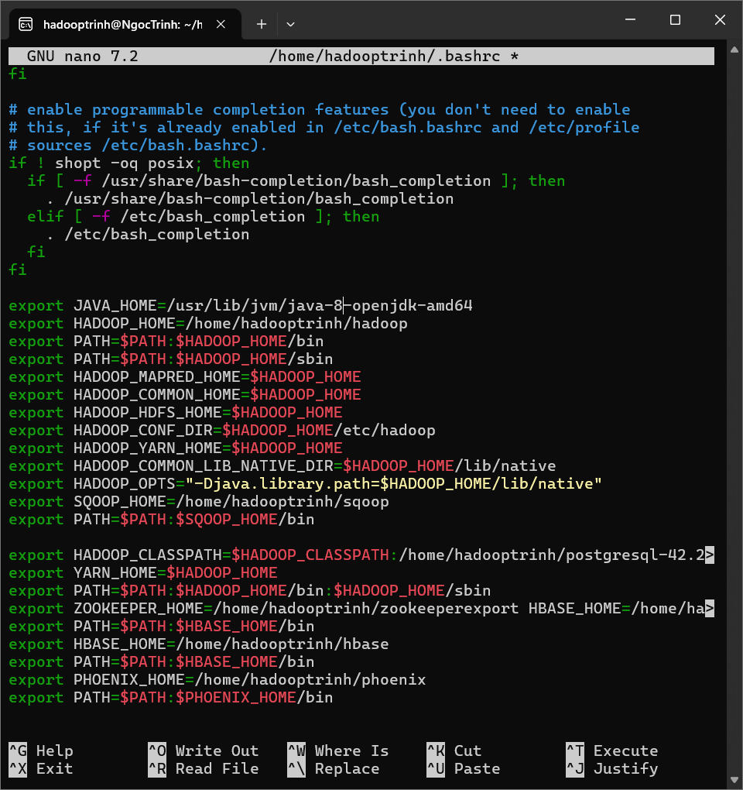
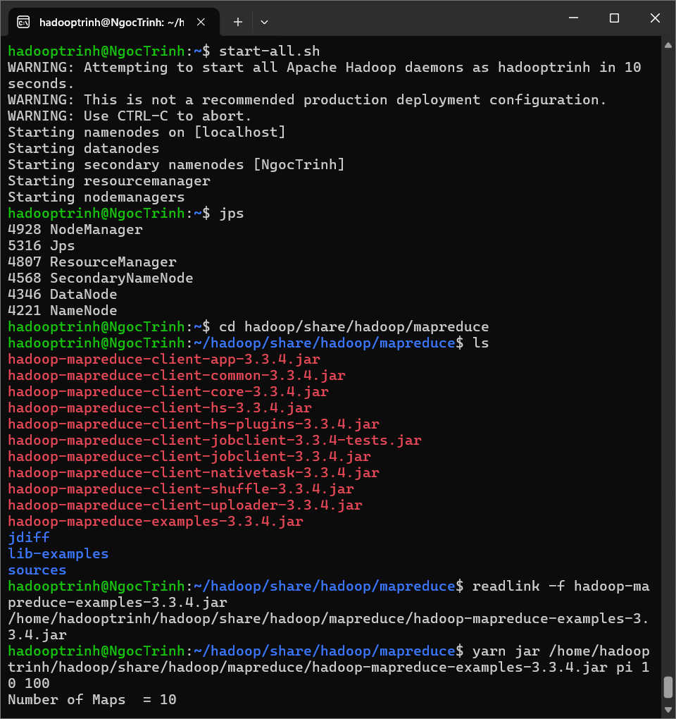
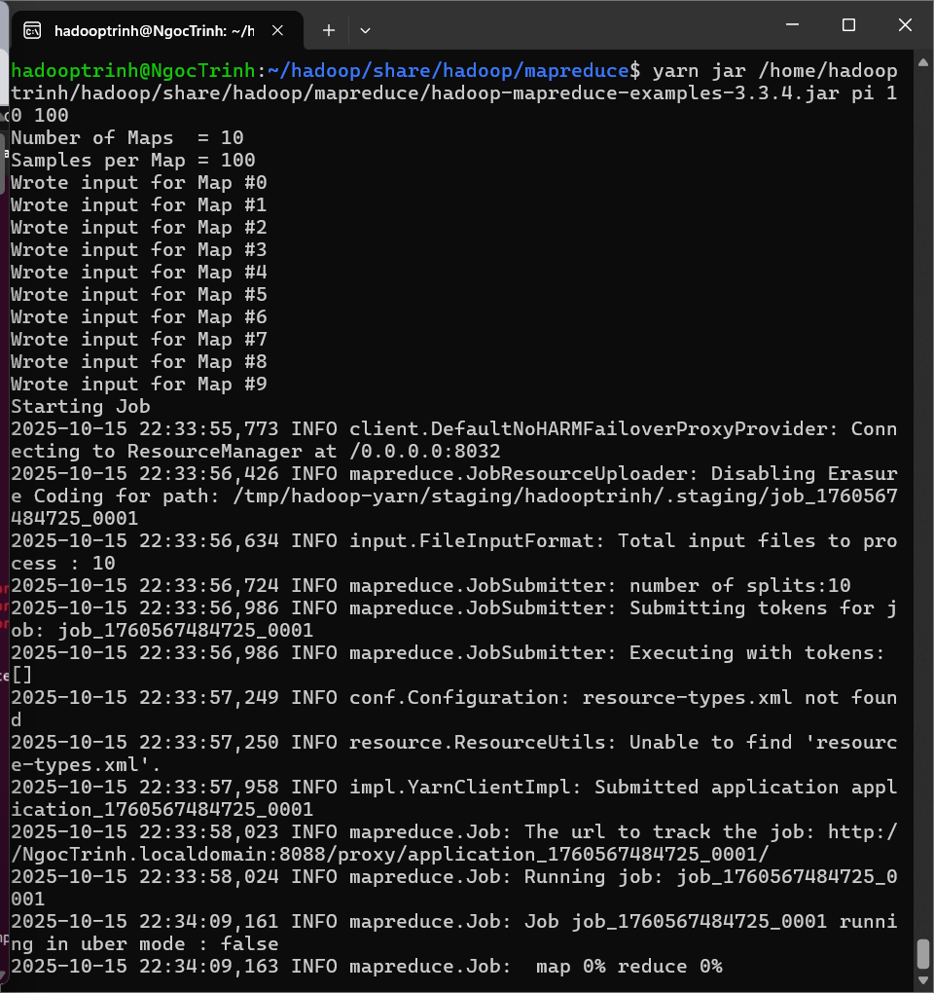
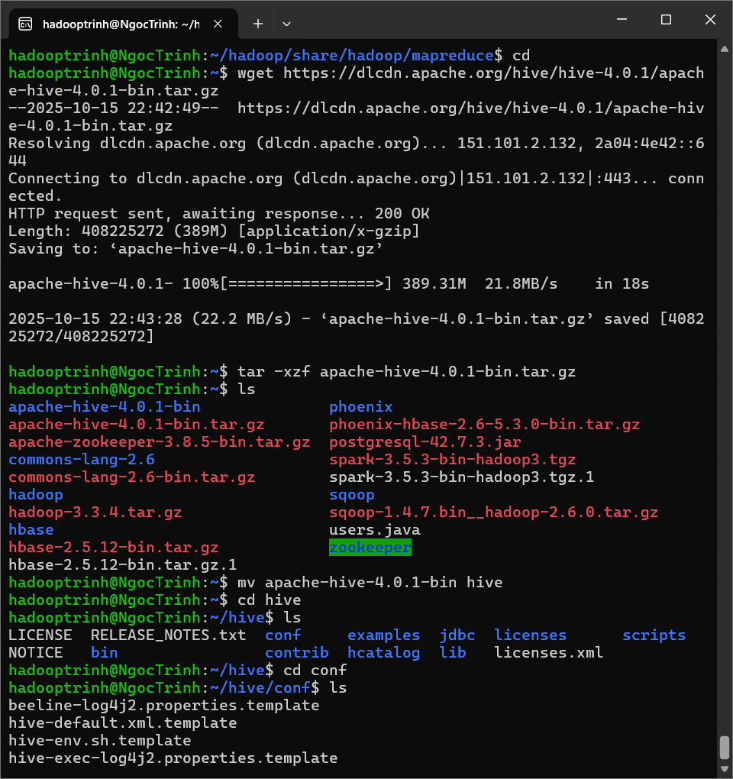
/user/hive/warehouse

